**TEST RESULTS**

**Alumno:** Edgar Valentin Ruiz Padilla.

**Departamento:** Ciencias Computacionales.

**Línea de Investigación:** Ingeniería del Software.

Instrucciones:

Usando PSP2, escriba un programa para integrar numéricamente una función usando la regla de Simpson. Utilice la distribución t como función.

Pruebe a fondo el programa. Como mínimo, calcule los valores de la integral de distribución t para los valores de la Tabla 1. Los valores esperados también se incluyen en la Tabla 1.

|  |  |  |  |
| --- | --- | --- | --- |
| **Test** | | **Expected Value** | **Actual Value** |
| ***x*** | ***dof*** | ***p*** |  |
| 0 to x= 1.1 | 9 | 0.35005864 |  |
| 0 to x= 1.1812 | 10 | 0.36757341 |  |
| 0 to x= 2.750 | 30 | 0.49499986 |  |

Los resultados obtenidos fueron los siguientes:

|  |  |  |  |
| --- | --- | --- | --- |
| **Test** | | **Expected Value** | **Actual Value** |
| ***x*** | ***dof*** | ***p*** |  |
| 0 to x= 1.1 | 9 | 0.35005864 | 0.3500589042865572 |
| 0 to x= 1.1812 | 10 | 0.36757341 | 0.3675736956440638 |
| 0 to x= 2.750 | 30 | 0.49499986 | 0. 49499694002852257 |

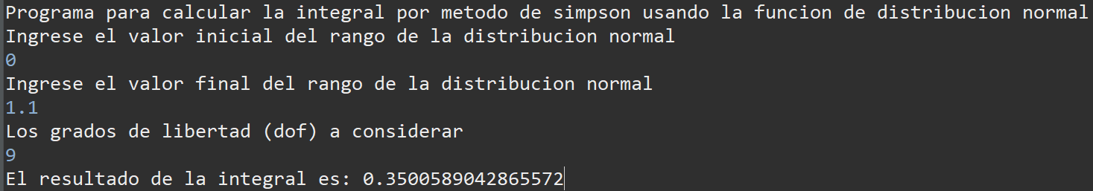

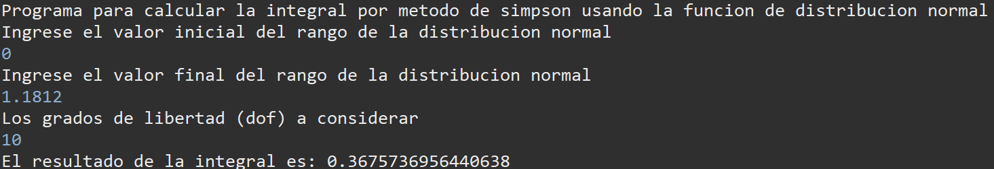

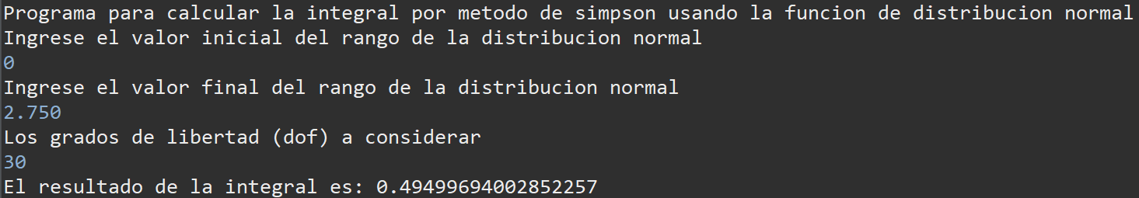

Al comparar los códigos del programa 4 y 5 se obtuvo lo siguiente:

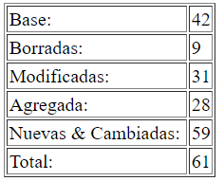

Y corriendo el contador LOC (Programa 2) se obtuvo lo siguiente:

